Questões do SARESP aplicadas ao Currículo Oficial de Física do Estado de São Paulo
2008
No Caderno do professor: 2ª série- Caderno 2-Situação de aprendizagem 1-
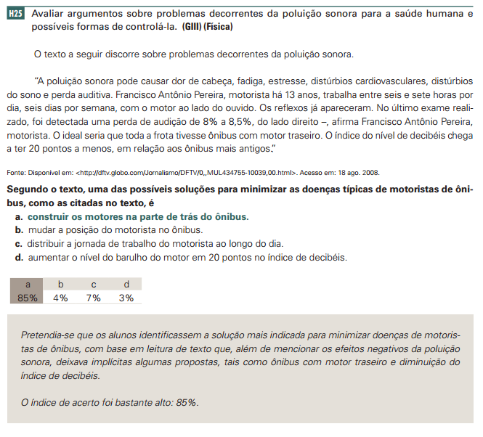

No Caderno do professor: 3ª série- Caderno 2-Situações de aprendizagens 1 e 2
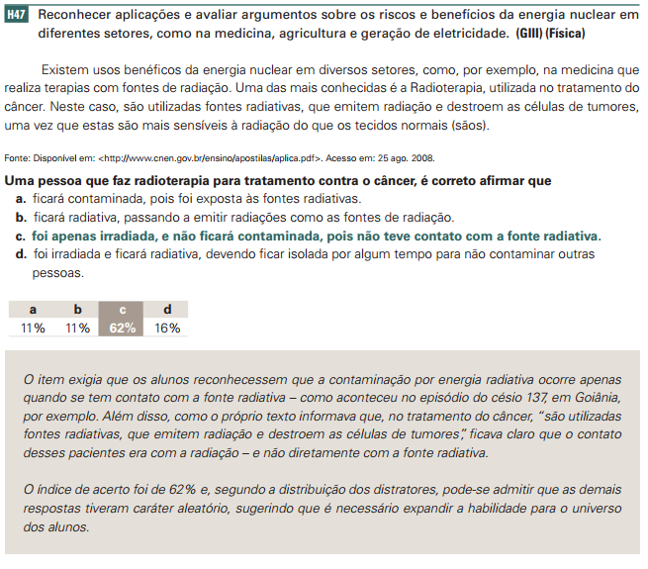

No Caderno do professor: 3ª série- Caderno 1- Situações de aprendizagens 1 e 2
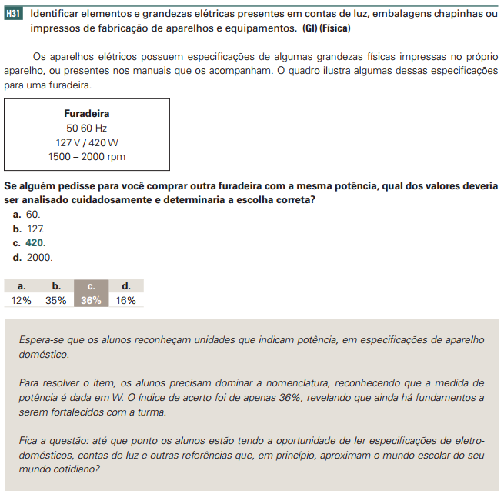

No Caderno do professor: 1ª série- Caderno 1- Situações de aprendizagens 1 a 4
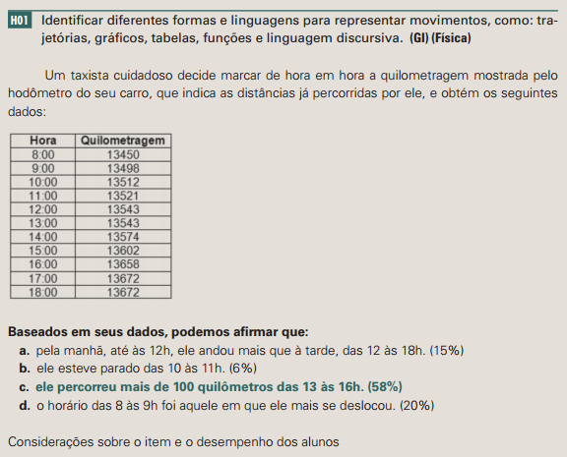

2010
No Caderno do professor: 3ª série- Caderno 1- Situações de aprendizagens 1 e 2
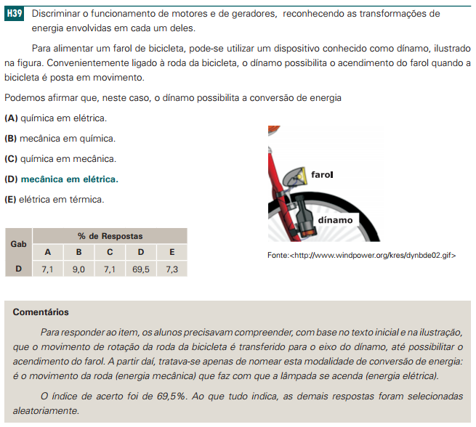

No Caderno do professor: 2ª série- Caderno 1- Situações de aprendizagens 5 a 8 e 3ª série- Caderno 1- Situações de aprendizagens 14 a 16
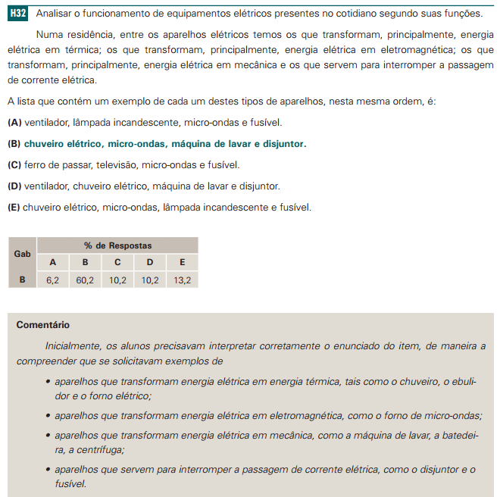

No Caderno do professor: 3ª série- Caderno 1- Situações de aprendizagens 12 a 14
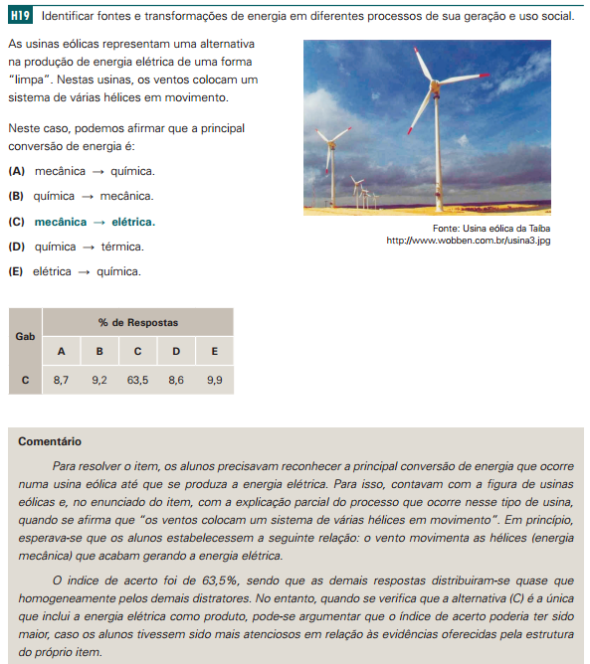

No Caderno do professor: 3ª série- Caderno 1- Situação de aprendizagem 16
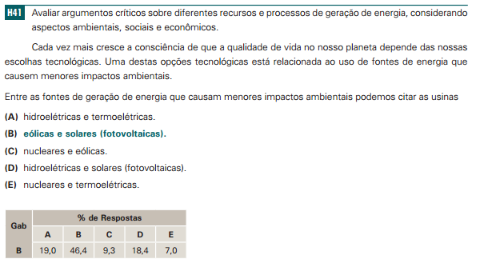
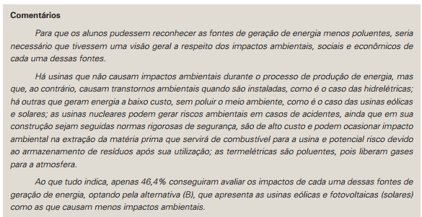
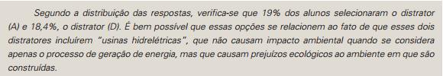

No Caderno do professor: 3ª série- Caderno 1- Situações de aprendizagens 1 e 2
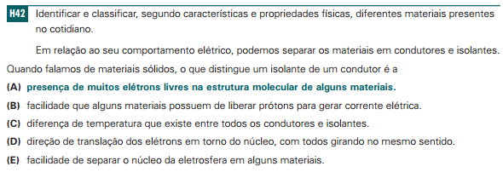
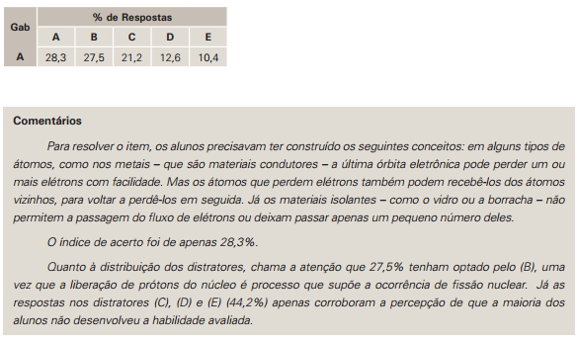

No Caderno do professor: 3ª série- Caderno 1- Situações de aprendizagens 1 e 2
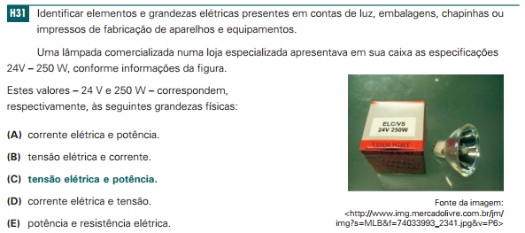
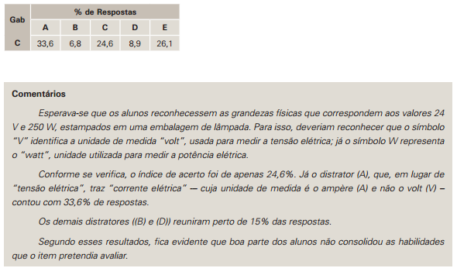

2012
No Caderno do professor: 3ª série- Caderno 1- Situação de aprendizagem 3
H35
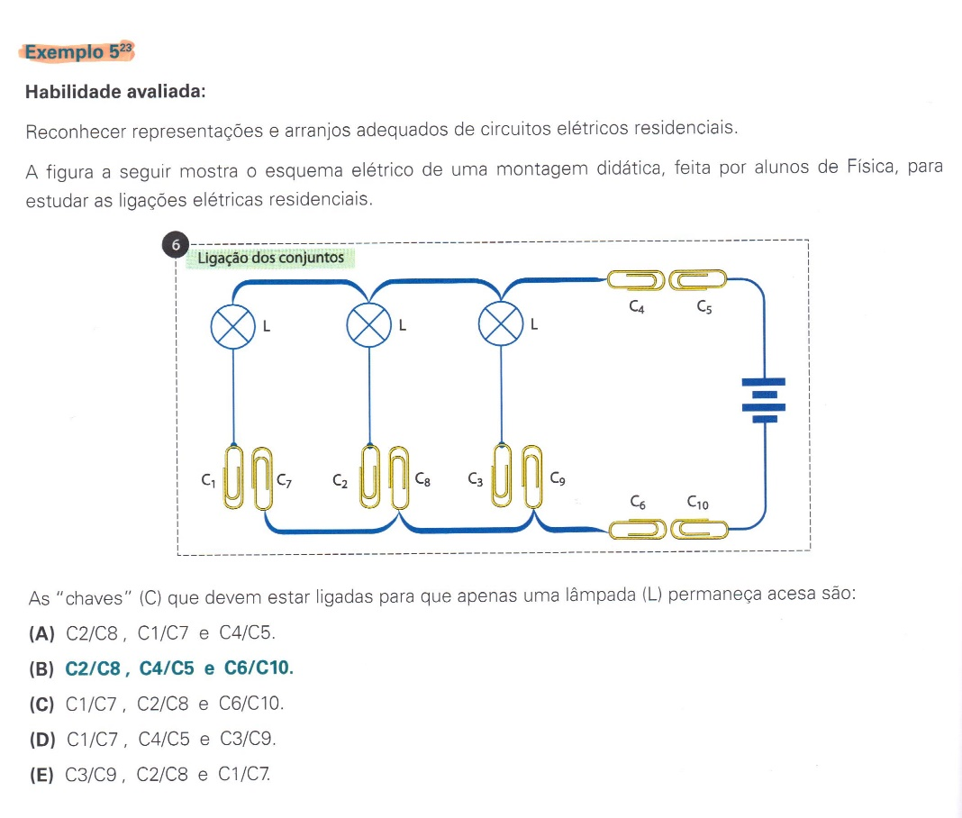

No Caderno do professor: 1ª série- Caderno 2- Todas situações de aprendizagens .

H10. Estimar e comparar características e dimensões espaciais de corpos celestes (tamanhos e distâncias).
A lei da gravitação universal pode ser expressa da seguinte maneira: dois corpos se atraem gravitacionalmente com uma força cuja intensidade é diretamente proporcional ao produto de suas massas e inversamente proporcional ao quadrado da distância entre seus centros de massa(raio).
Segundo essa lei, o campo gravitacional de um planeta pode ser determinado pela aceleração da gravidade na superfície de um planeta depende
- Da massa do planeta e da massa dos copos que estão próximos a ele;
- Da massa dos corpos próximos a eles e do raio do planeta;
- Da massa e do raio do planeta;
- Do raio do planeta e das dimensões dos corpos que estão próximos a ele;
- Da massa do planeta e das dimensões dos corpos que estão próximos a ele.

